**EL TECLADO**



El primer teclado numérico surgió en Estados Unidos en 1850 y se aplicó a una calculadora. Años más tarde Christopher Letham Sholes creó la máquina de escribir con teclas móviles que tenían la cualidad de atascarse constantemente si se pulsaba más de una tecla al a vez. El avance tecnológico permitió la creación de máquinas de escribir eléctricas que evitaban estas dificultades.   
  
A mediados del siglo XX surgieron los primeros teclados adaptados a un ordenador. Eran adaptaciones de los teletipos y se usaron en ordenadores Eniac y Binac.   
  
Los teclados que conocemos en la actualidad aparecieron en los años 70 gracias a la tecnología VDT que permitía la impresión en pantalla gracias a un impulso eléctrico. De esta forma el sistema se volvía más eficaz y más rápido.

**¿QUE TIPOS DE TECLADOS EXISTEN EN EL MERCADO?**

Actualmente en el mercado podemos encontrar los siguientes tipos de teclados:

**TECLADOS PROGRAMABLES**

Estos teclados son normalmente diseñados para ser utilizados en las terminales de puntos de venta, en los que mediante software se pueden programar las teclas para que realicen funciones en determinadas partes de un programa.

En este tipo de teclado se puede incorporar un lector de bandas magnéticas que se utiliza para la lectura de tarjetas de medios de cobro.

**TECLADOS PARA MEDIOS HOSTILES**

Son teclados flexibles, estancos y lavables, generalmente fabricados en material plástico (goma, silicona, pvc), y en multitud de colores.

Estos tipos de teclados suelen ser una solución para el problema que se genera en el ambiente con niveles muy altos de polvo, humedad y en algunos casos agua.

**TECLADOS NUMERICOS**

Son teclados con conexión USB, son diseñados para aquellos que utilicen el teclado numérico de una manera frecuente, tanto en portátiles como en teclados comprimidos.

**TECLADOS PLEGABLES**

Son teclados generalmente de tamaño pequeño, se utilizan por conexión USB, IrDa y por bluetooth.

Estos teclados se desarrollaron pensado en su utilización en dispositivos móviles como en los teléfonos móviles, el PDA y otros.

**TECLADOS PARA DEFICIENTES VISUALES**

Son teclados especialmente diseñados para personas con deficiencias visuales. Hay teclados que traen símbolos más grandes de lo normal y colores en alto contraste, y otros con las letras señaladas según el método Braille.

**TECLADOS ESPECIALES PARA JUEGOS**

Estos teclados fueron diseñados por el gran auge de juegos utilizados en el PC.

Hay gran variedad de este tipo de teclado con tonalidad de colores y teclas de control programables, incluso hay teclados diseñados para juegos específicos.

# Postura correcta para escribir en el teclado

*Según la American Association of Orthopaedic Surgeons (Asociación estadounidense de cirujanos ortopedistas), los usuarios habituales de teclados pueden pulsar un teclado hasta 200.000 veces al día. Adoptar una postura incorrecta al teclear en un teclado puede provocar lesiones musculares, en nervios y en tendones de la espalda, las manos y brazos, del cuello y hombros, especialmente en personas vulnerables. Los expertos recomiendan tener una estación de trabajo apropiada, y adoptar posturas correctas para minimizar el riesgo de desarrollar estas lesiones.*

La pantalla del ordenador debe quedar directamente enfrente de tí

## Postura

La esencia de una postura correcta para usar un teclado, es evitar encorvarse, estar tenso o torcido, para poder trabajar en una postura natural o neutra, que minimice la tensión en tu cuerpo. La silla, el escritorio, el teclado y el monitor deben estar colocados de tal forma que tus orejas, hombros y cadera estén en línea recta, y que tus manos, muñecas, brazos y antebrazos cuelguen cerca de tu cuerpo de manera relajada. Además, debes evitar apoyar tus codos sobre superficies duras.

## Posición sentado

La posición ideal para usar el teclado puede lograrse cuando éste quede a la altura de los codos con el usuario sentado, y la base del teclado un poco alejada. Esto significa que puedes teclear con tus manos en posición neutra, y puedas relajar tu espalda, cuello y hombros. Además, esta posición ligeramente inclinada significa que tu espalda baja se apoya correctamente contra el soporte lumbar de la silla y crea los ángulos correctos de tu abdomen, codos y rodillas para promover la circulación sanguínea.

## Cabeza y cuello

Recuerda que tu cabeza pesa alrededor de ocho libras (3.6 kg), así que coloca tu monitor a la altura en que lo puedas ver en línea recta, sin mirar hacia abajo o hacia arriba. Al girar continuamente el cuello puede provocar fatiga y lesiones músculo esqueléticas si se hace por tiempo prolongado; por ello, coloca el monitor directamente enfrente de la silla, en lugar de colocarlo en ángulo a la derecha o a la izquierda. Una distancia de más o menos la longitud de tu brazo entre tus ojos y la pantalla del monitor es ideal.

## Ordenadores portátiles

Los ordenadores portátiles, en los que el teclado y la pantalla forman parte de la misma unidad, presentan una serie de problemas para adoptar una postura correcta. De manera casi inevitable, necesitas inclinar el cuello para ver la pantalla, o agacharte hacia el teclado de tal modo que las manos y las muñecas quedan en posición incorrecta. Si usas regularmente un ordenador portátil, vale la pena tomar en cuenta pensar en un monitor y en un teclado externos, que pueden desconectarse con facilidad si quieres mover tu ordenador portátil, pero que te permitirá trabajar más cómodamente por periodos prolongados en casa o en la oficina.

# Cómo aprender dónde mantener los dedos al escribir en un teclado



*Quienes están aprendiendo a escribir en un teclado comienzan el proceso de aprendizaje conociendo cuáles son las teclas principales del teclado. Las teclas principales son las teclas donde se deben colocar los dedos para prepararse para escribir. Cuando los dedos están en la posición correcta sobre las teclas principales, todas las demás teclas son fáciles de alcanzar. Esto le permitirá a quien usa un teclado aprender la ubicación de las teclas y mejorar la velocidad de escritura.*

Aprende dónde colocar los dedos al escribir en un

teclado para escribir más rápido.

## Instrucciones

***1*** . Siéntate en una silla cómoda frente al teclado. Apoya los pies en el piso debajo de la silla y mantén tu torso perpendicular respecto al teclado. Siéntate derecho y mantén tus hombros y brazos relajados.

***2 .***Pon tus manos sobre el teclado. Asegúrate de que se encuentre a una distancia que te permita flexionar los brazos de manera cómoda a la altura del codo.

***3 .*** Coloca la punta del quinto dedo de tu mano derecha en la tecla del punto y coma, la punta del cuarto dedo de tu mano derecha en la tecla "L", la punta del tercer dedo de tu mano derecha en la tecla "K" y la punta del dedo índice de tu mano derecha en la tecla "J".

***4*** .Coloca la punta del quinto dedo de tu mano izquierda en la tecla "A", la punta del cuarto dedo de tu mano izquierda en la tecla "S", la punta del tercer dedo de tu mano izquierda en la tecla "D" y la punta del dedo índice de tu mano izquierda en la tecla "F".

***5 .***  Coloca el dedo pulgar de la mano con la que escribes normalmente en la barra espaciadora. Deja que tu otro pulgar quede suspendido de manera cómoda sobre la barra espaciadora.

***6 .*** Mantén los dedos en estas teclas principales cuando necesites descansarlos sobre el teclado. Al escribir y usar los dedos para llegar a las otras teclas del teclado, siempre vuelve a colocar los dedos en las teclas principales correspondientes al terminar de presionar las demás teclas.

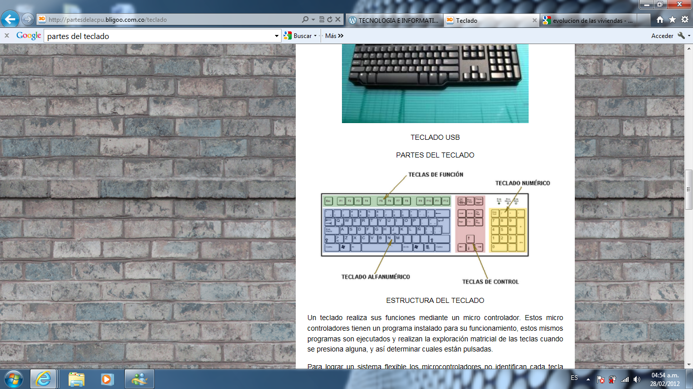

**Estructura y partes del teclado**

 El teclado funciona gracias a una estructura matricial, cada tecla está asociada a un código numérico, y es el software informático el que le aplica a ese código numérico un significado. Gracias a este sistema se puede utilizar un mismo teclado para diferentes idiomas, independientemente de los caracteres serigrafiados en él.

El teclado esta dividido en 4 partes fundamentales, el teclado alfanumérico, el teclado numérico, las teclas de función, y las teclas de control.

**El teclado alfanumérico** es similar al teclado de una máquina de escribir, dispone de todas las letras del alfabeto, los diez dígitos decimales y todos los signos de puntuación y acentuación, además de la barra espaciadora.

**El teclado numérico** es similar al de una calculadora, dispone de los diez dígitos decimales, las operaciones matemáticas más habituales (suma, resta, multiplicación y división) Además de la tecla “Bloq Num” o “Num Lock” que activa o desactiva este teclado.

**Las teclas de función** se sitúan el la parte superior del teclado alfanumérico, van del F1 al F12, y son teclas que aportan atajos en el uso del sistema informático. Por ejemplo, al pulsar F1 se suele activar la Ayuda del programa que se está usando. Algunos teclados modernos incluyen otro conjunto de teclas en la parte superior a las de función que permiten acceder a Internet, abrir el correo electrónico o controlar la reproducción de archivos multimedia. Estas teclas no tienen un carácter universal y dependen de cada fabricante, pero también se pueden considerar teclas de función.

**Las teclas de control** se sitúan entre el teclado alfanumérico y el teclado numérico, y bordeando el teclado alfanumérico (Shift, Intro, Insert, Tabulador...) Estas teclas permiten controlar y actuar con los diferentes programas. De hecho, cambian de función según la aplicación que se está usando.

* **Intro / Enter:** Tecla para terminar párrafos o introducir datos.
* **Cursores:** Mueven el cursor hacia el lugar deseado (indicado por las flechas)
* **Backspace:** Representado por una flecha en sentido izquierda permite retroceder el cursor hacia la izquierda borrando simultáneamente los caracteres.
* **Shift:** Representado por una flecha hacia arriba permite mientras se mantiene pulsada cambiar de minúsculas a mayúsculas y viceversa.
* **Retroceder:** Se representa por una flecha en sentido izquierdo y está sitúada sobre la tecla Enter. Sirve para retroceder el cursor hacia la izquierda borrando los caracteres.
* **Insert:**Esta tecla permite escribir o insertar caracteres a la vez que borra el siguiente carácter, en Microsoft Word y otros programas el programa introduce en la barra inferior la palabra SOB que indica si la tecla está activada o no.
* **Tabulador:**Se representa mediante dos flechas en sentido contrario (izquierda – derecha) Sirve para alinear textos en los procesadores de texto. En el sistema operativo se utiliza para desplazar el cursor por las diferentes ventanas y opciones, es sustituto del ratón por tanto.
* **Caps Lock:**o “Bloq mayús”, al pulsar esta tecla se enciende uno de los leds (lucecitas) del teclado, que indica que está activado el bloqueo de mayúsculas, lo que hace que todo el texto se escriba en mayúsculas (y que al pulsar Shift se escriba en minúsculas).
* **Alt:**Se usa en combinación con otras teclas para ejecutar funciones del programa (Alt+E es abrir Edición, Alt+A es abrir Archivo, Alt+V abre Ver)
* **Alt Gr:**Además de servir como tecla Alt también sirve en combinación con las teclas que incorporan símbolos en la parte inferior derecha para insertarlos en el documento (símbolos como @, €, #, llaves y corchetes necesitan pulsar Alt Gr y las teclas que contienen esos símbolos, en este caso 2, E y 3)
* **Control:**Se utiliza en combinación con otras teclas para activar distintas funciones del programa. (Control+C es copiar, Control+X es cortar y Control+V es pegar en Windows)
* **Supr:**La tecla suprimir, como bien indica su nombre sirve para borrar. Tanto campos en tablas, como caracteres en procesadores.
* **Esc:**Escape es una tecla que sirve para cancelar procesos y acciones en progreso, también sirve para cerrar cuadros de diálogo o ventanas.
* **Inicio:** Esta tecla te sitúa al principio de una línea o de un documento, dependiendo del programa que estés utilizando.
* **Fin:** Su función es la contraria a la tecla Inicio, y te sitúa en el final.
* **Re Pág:** Retrocede una página.
* **Av Pág:** Avanza una página.
* **Impr pant:** También “Pet Sis”, significa imprimir pantalla, su función es copiar lo que aparece en pantalla como una imagen. Se guarda en el portapapeles y lo puedes pegar en cualquier documento que permita pegar imágenes.
* **Bloq despl.:**Es utilizada bajo el sistema operativo MS-DOS para detener el desplazamiento de texto.
* **Pausa:**Se utiliza en MS-DOS para detener acciones en proceso y así poder leer el texto de esas acciones.
* **Menú contextual:**Al pulsarlo desplega un menú de opciones, el mismo que al utilizar el botón derecho del ratón. Se representa por una flechita que señala una especie de listado, similar al menú que se desplega en pantalla.
* **Windows:**Sólo existe en teclados diseñados para Windows, se representa por el logo, y sirve para abrir el menú de inicio.
* **Barra espaciadora:** Introduce espacios entre caracteres.

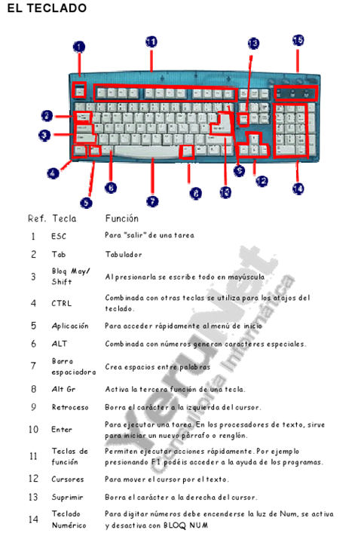

# Atajos de teclado

Los profesionales que trabajan más a menudo con la informática, programadores y diseñadores no son grandes amigos del ratón, para su trabajo necesitan utilizar los programas informáticos con gran velocidad y agilidad, y el ratón puede llegar a ser un elemento excesivamente lento para ejecutar algunas funciones, por eso utilizan atajos de teclado, es decir, combinaciones de teclas que ejecutan diferentes funciones.

Algunas son comunes a diferentes programas, podríamos decir que están estandarizados, pero en general cada software tiene sus propios atajos, para conocerlos debes estudiar adecuadamente la ayuda del programa. De todas formas en algunas opciones del menú podrás ver al lado del nombre de la acción un código (Ctrl+letra). Este código es la combinación de letras que debes pulsar para realizar esa combinación, el atajo lo conseguirías pulsando la tecla control, y sin soltarla apretar la letra indicada.

Sin duda los atajos hacen más cómodo el trabajo con el ordenador, desde tareas simples como navegar por Internet o procesar un texto, hasta tareas más complejas como diseñar con Photoshop o Freehand. A continuación te mostramos los atajos más comunes y utilizados, pero te vamos a proponer también una serie de enlaces para que conozcas los atajos de los programas más utilizados.

## ****Atajos de teclado comunes:****

* **ALT+F4** Cierra la ventana activa.
* **F1** Abre una ventana con la Ayuda.
* **Ctrl+C** Copia al portapapeles el elemento seleccionado.
* **Ctrl+X** Corta el elemento seleccionado.
* **Ctrl+V** Pega, en donde esté ubicado el cursor, lo que esté en el portapapeles.
* **Ctrl+G** Es lo mismo que Archivo - Guardar.
* **Ctrl+S** Es lo mismo que Archivo - Guardar. (En programas en inglés)
* **Ctrl+A** Es lo mismo que Archivo - Abrir.
* **Ctrl+O** Es lo mismo que Archivo - Abrir. (En programas en inglés). Organiza Favoritos
* **Ctrl+P** Ingresa al menú de impresión.
* **Ctrl+N** Sin haber seleccionado nada, comienza un nuevo trabajo.
* **Ctrl+Z** Deshacer.
* **Ctrl+Y** Rehacer.
* **Ctrl+E** Selecciona todos los elementos que haya en la pantalla.
* **Ctrl+B** Buscar palabras.
* **Ctrl+F** Buscar palabras. (En programas en inglés)
* **F5** Actualiza el contenido de una unidad en la ventana de Abrir o Guardar.
* **F10** Va al modo de menú.
* **MAYÚS+F10** Menú contextual del elemento seleccionado. Igual que tecla Menú Contextual.
* **CTRL+ESC** Presenta el menú Inicio.
* **MAYÚS+F10** Menú contextual.
* **ALT+TAB** Permite saltar ágilmente de un programa a otro de los que están en ejecución.
* **MAYÚS mientras inserta el CD**Omite la ejecución automática.
* **Alt+M al estar centrado en la barra de tareas** Minimiza todas las ventanas.**Windows+Pausa/Inter** Se accede a las Propiedades del Sistema.
* **Ctrl + J -** Justificado  (Ideal para Power Point)
* **Ctrl + R –** Recarga la pagina.
* **Ctrl + H -** En alguna ventana, abre el Historial
* **Ctrl + W -** Cierra una ventana
* **Ctrl + Alt + Supr -** Inicia el Administrador de Tareas.
* **Ctrl + Flecha derecha -** Mueve el cursor al principio de la siguiente palabra
* **Ctrl + Flecha izquierda -** Mueve el cursor al principio de la palabra anterior
* **Shift + Supr -** Borra un archivo sin que pase por la Papelera de reciclaje.

|  |  |
| --- | --- |
| **PARA** **WORD** | |
| **Ctrl   +  N** | Coloca la palabra seleccionada en negrita. Se puede activar antes de iniciar una palabra, pero debe repetirse el comando para desactivarla. |
| **Ctrl   +  K** | Coloca la palabra seleccionada en cursiva. Se puede activar antes de iniciar una palabra, pero debe repetirse el comando para desactivarla. |
| **Ctrl   +  S** | Coloca el subrayado al texto seleccionado. |
| **Ctrl   +  T** | Aplica la Alineación Centrada a la porción de texto seleccionado. |
| **Ctrl   +  J** | Aplica la Alineación Justificada a la porción de texto seleccionada. |
| **Ctrl   +  D** | Aplica la Alineación Derecha a la porción de texto seleccionada. |
| **Ctrl   +  M** | Abre el menú Formato Fuente. |

|  |  |
| --- | --- |
| **PARA** **EXCEL** | |
| **Ctrl   +  N** | Coloca la letra de la casilla, columna o fila seleccionada en negrita. |
| **Ctrl   +  K** | Coloca la letra de la casilla, columna o fila seleccionada en cursiva. |
| **Ctrl   +   S** | Coloca el subrayado a la casilla, columna o fila seleccionada. |
|  |  |

|  |  |
| --- | --- |
| **PARA** **OUTLOOK** | |
| **F5** | Chequea el correo electrónico. Es lo mismo que enviar y recibir. Si no estás conectado preguntará si deseas conectar. |
| **Ctrl  +   U** | Va a carpeta con correo no leído. |
| **Ctrl +  Shift  +  E** | Crea una nueva carpeta. |
| **Ctrl +  Shift  +  B** | Abre la Libreta de direcciones. |
| **Ctrl +  Shift  +  F** | Abre la caja de diálogo de Búsqueda avanzada. |
| **Ctrl +  Shift  +  V** | Mover el mensaje seleccionado a una carpeta. Abre la caja de diálogo. |
| **Ctrl +  Shift +  I** | Lleva a la bandeja de entrada. |
| **Ctrl  +   D** | Elimina el mensaje activo. No elimina carpeta seleccionada. |
| **Ctrl  +   Q** | Marca como leídos el o los mensajes seleccionados. |
| **Ctrl  +   E** | Selecciona todo. |
| **Ctrl   +   Y** | Abre una caja de diálogo para ir a una carpeta. |
| **Ctrl   +    R** | Es lo mismo que Responder mensaje o Reply. |
| **Ctrl  +  Shift  +  R** | Es lo mismo que Responder a todos. |
| **Ctrl   +    F** | Reenvía el mensaje activo. |
| **Ctrl   +    N** | Inicia un Mensaje nuevo. |

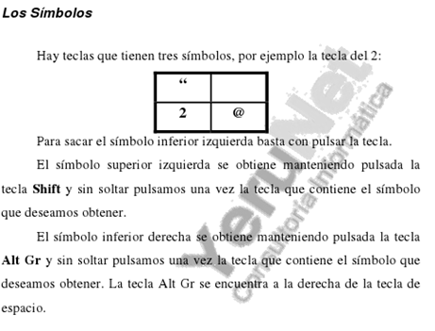

**CARACTERES ASCII (ALT IZQUIERDA):**

**Como usar la tabla:**

Si quieres escribir un carácter de la tabla ASCII puedes pulsar la tecla ALT + el número en DECIMAL, por ejemplo: si pulsas la combinación de teclas ALT+126 se escribirá el carácter **~ o ALT+64 se escribirá el carácter @.**

|  |  |  |  |  |  |  |  |  |  |  |  |  |  |  |  |
| --- | --- | --- | --- | --- | --- | --- | --- | --- | --- | --- | --- | --- | --- | --- | --- |
| **ASCII** | **Símbolo** | **ASCII** | **Símbolo** | **ASCII** | **Símbolo** | **ASCII** | **Símbolo** | **ASCII** | **Símbolo** | **ASCII** | **Símbolo** | **ASCII** | **Símbolo** | **ASCII** | **Símbolo** |
| 0 1 2 3 4 5 6 7 8 9 10 11 12 13 14 15 | NUL SOH STX ETX EOT ENQ ACK BEL BS TAB LF VT FF CR SO SI | 16 17 18 19 20 21 22 23 24 25 26 27 28 29 30 31 | DLE DC1 DC2 DC3 DC4 NAK SYN ETB CAN EM SUB ESC FS GS RS US | 32 33 34 35 36 37 38 39 40 41 42 43 44 45 46 47 | (Espacio) ! " # $ % & ' ( ) * + , - . / | 48 49 50 51 52 53 54 55 56 57 58 59 60 61 62 63 | 0 1 2 3 4 5 6 7 8 9 : ; < = > ? | 64 65 66 67 68 69 70 71 72 73 74 75 76 77 78 79 | @ A B C D E F G H I J K L M N O | 80 81 82 83 84 85 86 87 88 89 90 91 92 93 94 95 | P Q R S T U V W X Y Z [ \ ] ^ _ | 96 97 98 99 100 101 102 103 104 105 106 107 108 109 110 111 | ` a b c d e f g h i j k l m n o | 112 113 114 115 116 117 118 119 120 121 122 123 124 125 126 127 | p q r s t u v w x y z { | } ~  |